Penerapan Cooperative Learning Tipe Make A Match Untuk Meningkatkan Hasil Belajar Kognitif Siswa pada Materi Sholat Tahajud

Dian Agustina¹ , Herdianto Wahyu Pratomo² , Abu Syhabudin³
Universitas Majalengka
agustinadian593@gmail.com , herdiantowahyupratomo@gmail.com , abusyhabudin17@unma.ac.id

ABSTRAK
Latar belakang penelitian ini dengan rendahnya hasil belajar dan keaktifan siswa kelas IV-A SDN Kadipaten II yang disebabkan oleh dominasi metode ceramah dalam pembelajaran. Penelitian ini bertujuan untuk meningkatkan hasil belajar kognitif siswa pada materi sholat tahajud melalui penerapan model cooperative learning tipe Make a Match berbantuan media visual mading tempel. Penelitian ini menggunakan metode Penelitian Tindakan Kelas (PTK) model Kemmis dan McTaggart yang dilaksanakan dalam dua siklus. Subjek penelitian adalah 19 siswa kelas IV-A tahun pelajaran 2025/2026. Teknik pengumpulan data dilakukan melalui observasi dan tes hasil belajar pada setiap akhir siklus. Hasil penelitian menunjukkan peningkatan hasil belajar kognitif siswa pada setiap siklusnya. Nilai rata-rata pre-test sebesar 48,94 dengan ketuntasan klasikal 10,52%, meningkat menjadi 73,68 dengan ketuntasan 48,36% pada siklus I, dan meningkat kembali menjadi 91,26 dengan ketuntasan klasikal 94,73% pada siklus II. Dengan demikian, model cooperative learning tipe Make a Match berbantuan media visual mading tempel terbukti efektif meningkatkan hasil belajar kognitif siswa pada materi sholat tahajud.

Kata kunci: Cooperative Learning, Hasil Belajar Kognitif , Make a Match, Penelitian Tindakan Kelas, Sholat Tahajud

ABSTRACT
The background of this study is the low learning outcomes and inactivity of Grade IV-A students of SDN Kadipaten II, which is attributed to the dominance of the lecture method in learning. This study aims to improve students' cognitive learning outcomes on tahajud prayer material through the application of the cooperative learning model, Type Make a Match, assisted by a Visual Media Making template. This study used the Kemmis and McTaggart model of classroom Action Research (PTK), which was carried out in two cycles. The subjects of the study were 19 students of Class IV-A of the 2025/2026 school year. Data collection technique is done through observation and test of learning outcomes at the end of each cycle. The results showed an increase in cognitive learning outcomes of students in each cycle. The average value of the pre-test was 48,94 with classical completeness of 10,52%, increased to 73,68 with completeness of 48,36% in Cycle I, and increased again to 91,26 with classical completeness of 94,73% in Cycle II. Thus, the cooperative learning model Type Make a Match, visual media-assisted, Mading paste proved effective in improving cognitive learning outcomes of students on the material of the tahajud prayer.

Keywords: Cooperative Learning, Cognitive Learning Outcomes, Make a Match, Classroom Action Research, Tahajud Prayer

PENDAHULUAN
Pendidikan merupakan proses yang bertujuan untuk mengembangkan potensi siswa secara optimal, baik dalam aspek pengetahuan, sikap, maupun keterampilan (Masud & Galih, 2025; Nurjadid et al., 2025). Dalam konteks pendidikan agama Islam, materi sholat tahajud memiliki peran penting karena tidak hanya berkaitan dengan pemahaman konsep ibadah, tetapi juga pembentukan karakter religius, kedisiplinan, dan keikhlasan siswa (Maskuro et al., 2025; Safiqo & Ghofur, 2025). Namun, dalam pelaksanaannya masih ditemukan permasalahan berupa rendahnya hasil belajar kognitif siswa. Hasil belajar kognitif merupakan kemampuan yang diperoleh siswa setelah mengalami proses belajar yang mencakup aspek pengetahuan dan pemahaman yang dapat diukur melalui kegiatan evaluasi (Sudjana, 2017). Kondisi ini disebabkan oleh pembelajaran materi sholat tahajud yang masih didominasi metode ceramah, sehingga keterlibatan siswa dalam proses pembelajaran relatif rendah. Akibatnya, siswa cenderung pasif dan pemahaman terhadap materi belum mencapai hasil yang optimal (ANadiyatul Mukarramah et al., 2024; Muhammadiyah & Utara, 2022).
Salah satu alternatif model pembelajaran yang dapat digunakan untuk mengatasi permasalahan tersebut adalah cooperative learning. Melalui kegiatan tersebut, siswa belajar bertukar pendapat, saling membantu memahami materi, serta mengembangkan tanggung jawab terhadap hasil belajar bersama (Slavin, 2015). Beberapa penelitian menunjukkan bahwa cooperative learning dapat meningkatkan hasil belajar, serta interaksi siswa dalam proses pembelajaran (Mahanani, 2022; Syarif et al., 2021). Selain itu, model ini juga mampu meningkatkan partisipasi dan motivasi belajar siswa melalui diskusi kelompok (Suriadi et al., 2020).
Untuk mendukung efektivitas penerapan cooperative learning, salah satu tipe yang relevan digunakan adalah Make a Match (Miftahul Huda, 2014). Tipe ini menempatkan siswa pada aktivitas mencocokkan kartu pertanyaan dan kartu jawaban sehingga keterlibatan siswa dalam proses pembelajaran menjadi lebih aktif. Hasil penelitian (Khofiyah, 2020) menunjukkan bahwa penerapan Make a Match dalam pembelajaran PAI pada materi sholat sunnah mampu meningkatkan motivasi belajar siswa. Penelitian lain oleh (Marchela, 2024) juga menunjukkan bahwa model Make a Match dapat meningkatkan hasil belajar kognitif siswa pada pembelajaran PAI. Temuan tersebut menunjukkan bahwa Make a Match memiliki potensi untuk diterapkan pada materi keagamaan yang menuntut pemahaman konsep.
Meskipun demikian, penerapan Make a Match pada materi sholat tahajud masih relatif terbatas. Selain itu, penggunaan media mading sebagai pendukung penerapan cooperative learning tipe Make a Match pada materi tersebut juga belum banyak dikaji. Sementara itu, materi sholat tahajud memuat konsep-konsep yang saling berkaitan, seperti pengertian, waktu pelaksanaan, tata cara, dan keutamaan. Karakteristik materi tersebut memungkinkan penggunaan media visual untuk membantu siswa memahami hubungan antar konsep secara lebih jelas.
Konsep-konsep dalam materi sholat tahajud sering kali bersifat abstrak bagi siswa, terutama dalam memahami pembagian waktu sepertiga malam yang utama serta urutan tata cara pelaksanaannya (Mutanaffisah et al., 2021). Jika hanya disampaikan secara lisan, siswa kesulitan memetakan hubungan logis antar konsep tersebut, yang berujung pada rendahnya ketahanan ingatan kognitif mereka. Model Make a Match hadir sebagai solusi konkret, di mana siswa secara kinestetik dipaksa berpikir kritis untuk memasangkan kartu informasi (misalnya, memasangkan kartu "Waktu Sepertiga Malam Terakhir" dengan kartu "Pukul 01.00 sampai subuh sebagai waktu paling utama"). Aktivitas pencocokan ini mengubah konsep abstrak menjadi pengalaman belajar yang kontekstual dan interaktif (Amalia & Umbara, 2025; Harahap et al., 2022; Wijaya et al., 2025).

Agar aktivitas pencocokan kartu tidak berhenti sebagai permainan sesaat, model Make a Match dalam penelitian ini diintegrasikan secara sistematis dengan media mading (majalah dinding) kelompok. Setelah siswa berhasil menemukan pasangan kartu pertanyaan dan jawaban yang tepat melalui diskusi dan interaksi antar-teman, mereka tidak sekadar mengumpulkannya kepada guru. Setiap kelompok wajib menyusun, menempel, dan menghias pasangan kartu tersebut menjadi sebuah struktur konsep yang utuh di atas media mading kelompok mereka. Proses menempel dan menata di mading ini menjadi muara dari sintaks pembelajaran, di mana siswa melakukan konfirmasi visual atas kebenaran konsep yang telah mereka diskusikan.
Penggunaan media mading fisik dalam penelitian ini memiliki urgensi teoretis dan praktis yang kuat. Di tengah masifnya digitalisasi, media pajangan fisik (display wall) seperti mading tetap memiliki keunggulan dalam menstimulasi keterampilan psikomotorik dan kerja sama nyata antar siswa secara tatap muka. Secara teoretis, mading berfungsi sebagai visual reinforcement (penguatan visual) yang memperpanjang retensi memori kognitif siswa terhadap materi sholat tahajud. Selain itu, mading kelompok menciptakan ruang kompetisi yang sehat dan memberikan rasa kepemilikan (sense of ownership) siswa terhadap produk belajar mereka, yang secara langsung berdampak pada peningkatan keaktifan selama proses pembelajaran di kelas.
Berdasarkan kondisi tersebut, penelitian ini dilakukan dengan menerapkan cooperative learning tipe Make a Match berbantuan media mading pada materi sholat tahajud. Penggunaan media mading dalam penelitian ini berfungsi sebagai sarana visual bagi siswa untuk menempel dan menyusun pasangan kartu hasil diskusi kelompok. Melalui kegiatan tersebut, penelitian ini diarahkan untuk menganalisis peningkatan hasil belajar kognitif siswa pada materi sholat tahajud.

METODE
Penelitian ini menggunakan metode Penelitian Tindakan Kelas (PTK) yang bertujuan untuk memperbaiki kualitas proses dan hasil pembelajaran di kelas. Model PTK yang diterapkan adalah model Kemmis dan McTaggart (Suharsimi Arikunto et al., 2019). Model ini menggunakan sistem spiral reflektif yang terdiri dari empat tahapan dalam setiap siklusnya, yaitu: (1) perencanaan (planning), (2) pelaksanaan tindakan (acting), (3) pengamatan (observing), dan (4) refleksi (reflecting) (Dahlani, 2019). Penerapan model ini memungkinkan peneliti untuk terus mengevaluasi dan menyempurnakan strategi pembelajaran secara dinamis, sehingga hambatan yang ditemukan pada satu siklus dapat segera diatasi pada siklus berikutnya guna mencapai hasil belajar yang optimal.
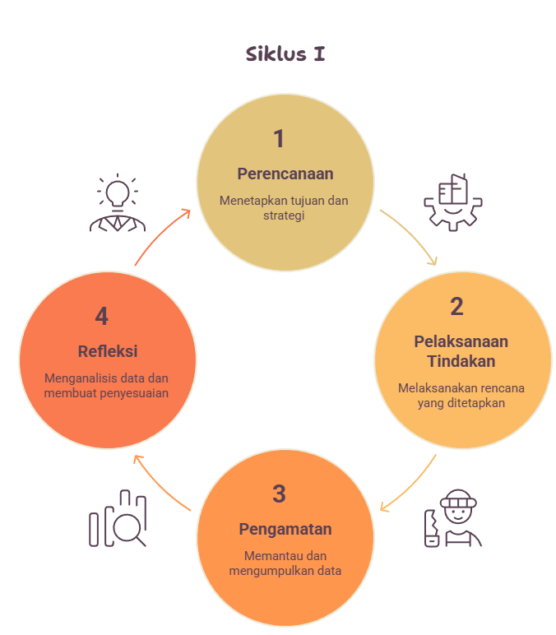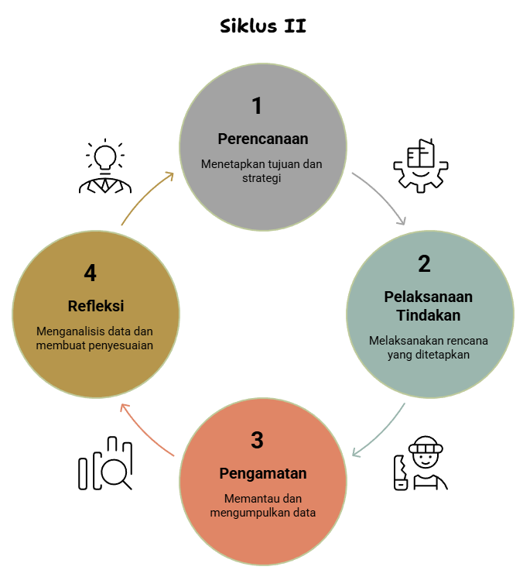
Gambar 1. Siklus Penelitian Tindakan Kelas

Penelitian ini dilaksanakan di SDN Kadipaten II dengan subjek siswa kelas IV-A pada tahun pelajaran 2025/2026. Jumlah subjek penelitian sebanyak 19 siswa, yang terdiri atas 10 siswa laki-laki dan 9 siswa perempuan. Tindakan dilakukan secara bersiklus, di mana setiap akhir siklus digunakan untuk mengevaluasi, memperbaiki proses pembelajaran, dan meningkatkan hasil belajar siswa secara bertahap pada siklus berikutnya.
Teknik pengumpulan data dalam penelitian ini dilakukan melalui dua cara, yaitu observasi dan tes hasil belajar:
- Observasi: Digunakan untuk memperoleh data kualitatif mengenai keaktifan dan keterlibatan siswa selama proses pembelajaran cooperative learning tipe Make a Match berbantuan mading berlangsung. Instrumen yang digunakan berupa lembar pengamatan aktivitas siswa.
- Tes Hasil Belajar: Digunakan untuk mengukur kemampuan kognitif siswa terhadap materi sholat tahajud setelah tindakan diberikan. Instrumen yang digunakan berupa soal evaluasi berupa PG tertulis pada setiap akhir siklus.
Penelitian ini dinyatakan berhasil apabila Kriteria Ketuntasan Minimal (KKM) mencapai nilai >75 serta rata-rata persentase ketuntasan klasikal siswa berdasarkan lembar observasi mencapai minimal 75% dengan kategori baik (Ni Ketut Yuniari et al., 2024).
Untuk mengkategorikan kemampuan kognitif siswa, nilai hasil evaluasi akan dikelompokkan berdasarkan interval berikut:
Tabel 1. Kriteria Hasil Belajar
No | Kriteria Hasil Belajar | Rentang Nilai
1 | Sangat Baik | 90-100
2 | Baik | 75-89
3 | Cukup | 60-74
4 | Kurang | <60
(Sumber: Data diolah tahun 2026)

HASIL
Berdasarkan hasil observasi lapangan, kondisi awal pemahaman materi sholat tahajud siswa kelas IV-A SDN Kadipaten II sebelum diberikan tindakan masih mengalami kendala. Pada tahap awal, dilakukan pre-test materi sholat tahajud untuk mengukur tingkat pemahaman awal siswa.

Tabel 2. Hasil Peningkatan Kognitif Siswa Pra Siklus
Kriteria hasil belajar | Rentang Nilai | Frekuensi
Sangat baik | 90-100 | -
Baik | 75-89 | 2
Cukup | 60-74 | 3
Kurang | <60 | 14
Rata-rata |  | 48,94
Ketuntasan klasikal |  | 10,52%

Hasil pre-test menunjukkan bahwa rata-rata nilai kognitif siswa baru mencapai 48,94 dengan persentase ketuntasan klasikal sebesar 10,52%, di mana hanya 2 siswa yang dinyatakan tuntas sementara 17 siswa lainnya belum mencapai Kriteria Ketuntasan Minimal (KKM) yang telah ditetapkan. Kondisi ini menunjukkan bahwa hasil belajar kognitif siswa masih tergolong rendah dan belum memenuhi standar ketuntasan klasikal, sehingga diperlukan penerapan model pembelajaran yang lebih inovatif dan partisipatif untuk meningkatkan hasil belajar siswa pada siklus berikutnya. Hasil pre-test tersebut digunakan sebagai data dasar untuk mengetahui kemampuan awal siswa sekaligus menjadi acuan dalam pelaksanaan tindakan pembelajaran pada siklus berikutnya.
Kondisi tersebut mengindikasikan bahwa proses pembelajaran yang berlangsung sebelumnya belum mampu mengonstruksi pemahaman siswa secara menyeluruh, yang kemungkinan besar disebabkan oleh pendekatan pembelajaran yang masih berpusat pada guru (teacher-centered), minimnya keterlibatan aktif siswa dalam proses belajar, serta kurang optimalnya aktivasi pengetahuan awal (prior knowledge) siswa terhadap materi tahajud. Oleh karena itu, data pra-siklus ini menjadi landasan empiris yang kuat sekaligus justifikasi akademis atas urgensi penerapan model cooperative learning tipe make a match sebagai upaya perbaikan pembelajaran yang sistematis dan terstruktur dalam penelitian tindakan kelas ini. Bertolak dari temuan tersebut, peneliti merancang dan melaksanakan tindakan perbaikan pembelajaran pada Siklus I dengan menerapkan model cooperative learning tipe make a match berbantuan media visual mading tempel pada materi sholat tahajud, sebagai respons konkret terhadap permasalahan yang telah teridentifikasi pada tahap pra-siklus. Berikut merupakan tabel hasil siklus I

Tabel 3. Hasil Peningkatan Kognitif Siswa Siklus I
Kriteria hasil belajar | Rentang Nilai | Frekuensi
Sangat baik | 90-100 | 1
Baik | 75-89 | 8
Cukup | 60-74 | 9
Kurang | <60 | 1
Rata-rata |  | 73,68
Ketuntasan klasikal |  | 48,36%

Hasil belajar kognitif siswa pada Siklus I menunjukkan peningkatan yang cukup signifikan dibandingkan kondisi pra-siklus. Rata-rata nilai siswa meningkat menjadi 73,68 dengan persentase ketuntasan klasikal sebesar 48,36%. Distribusi nilai siswa menunjukkan bahwa 1 siswa memperoleh kriteria sangat baik pada rentang nilai 90-100, 8 siswa berada pada kriteria baik dengan rentang nilai 75-89, dan 9 siswa masih berada pada kriteria cukup dengan rentang nilai 60-74, serta 1 siswa yang masuk dalam kategori kurang. Meskipun demikian, ketuntasan klasikal pada Siklus I yang mencapai 48,36% masih belum memenuhi indikator keberhasilan yang ditetapkan sebesar ≥75%, sehingga penelitian dilanjutkan ke Siklus II dengan perbaikan dan penyempurnaan tindakan pembelajaran.

Tabel 4. Hasil Peningkatan Kognitif Siswa Siklus II
Kriteria hasil belajar | Rentang Nilai | Frekuensi
Sangat baik | 90-100 | 13
Baik | 75-89 | 5
Cukup | 60-74 | 1
Kurang | <60 | -
Rata-rata |  | 91,26
Ketuntasan klasikal |  | 94,73%

Pada Siklus II terjadi peningkatan hasil belajar kognitif siswa yang sangat signifikan. Rata-rata nilai siswa meningkat tajam menjadi 91,26 dengan persentase ketuntasan klasikal mencapai 94,73%. Distribusi nilai menunjukkan bahwa 13 siswa berhasil masuk dalam kategori sangat baik pada rentang nilai 90-100, dan 5 siswa berada pada kategori baik dengan rentang nilai 75-89, sementara 1 siswa yang berada pada kategori cukup. Capaian ini membuktikan bahwa penerapan model cooperative learning tipe make a match berbantuan media visual mading tempel secara konsisten dan terstruktur mampu meningkatkan hasil belajar kognitif siswa pada materi sholat tahajud secara optimal hingga memenuhi seluruh indikator keberhasilan yang telah ditetapkan.

PEMBAHASAN
Peningkatan hasil belajar kognitif siswa pada setiap tahapan penelitian dapat divisualisasikan secara lebih jelas melalui diagram batang berikut, yang menggambarkan perkembangan rata rata nilai dan persentase ketuntasan klasikal siswa mulai dari kondisi pra-siklus, siklus I, siklus II.

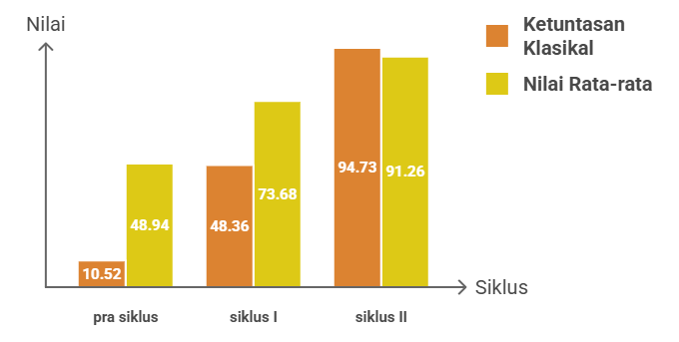
Gambar 2. Diagram Peningkatan Hasil Belajar Siswa

Berdasarkan hasil pengolahan data dari tahap pra-siklus hingga Siklus II, terlihat adanya perkembangan yang signifikan pada hasil belajar kognitif siswa kelas IV-A. Pada kondisi pra-siklus (pre-test), rata-rata nilai kognitif siswa baru mencapai 48,94 dengan persentase ketuntasan klasikal sebesar 10,52%, di mana hanya 2 siswa yang dinyatakan tuntas sementara 17 siswa lainnya belum mampu mencapai KKM yang ditetapkan. Kondisi ini mencerminkan bahwa pemahaman siswa terhadap materi sholat tahajud masih bersifat parsial dan belum terkonstruksi secara menyeluruh, sehingga diperlukan intervensi pembelajaran yang lebih inovatif dan partisipatif. Setelah diberikan tindakan menggunakan model cooperative learning tipe Make a Match berbantuan media visual mading tempel pada Siklus I, rata-rata hasil belajar kognitif siswa meningkat menjadi 73,68 dengan ketuntasan klasikal sebesar 48,36%, di mana 9 siswa telah dinyatakan tuntas. Peningkatan ini sejalan dengan keunggulan model Make a Match yang mampu mendorong keterlibatan aktif siswa melalui aktivitas pencocokan kartu secara kolaboratif, sehingga proses internalisasi konsep berlangsung lebih bermakna dibandingkan pembelajaran konvensional (Amalia & Umbara, 2025). Pada akhir Siklus II rata-rata nilai kognitif siswa melonjak tajam menjadi 91,26 dengan persentase ketuntasan klasikal mencapai 94,73% yang berarti 18 siswa berhasil melampaui KKM dan 1 siswa masih belum mencapai KKM.
Paparan data di atas, terlihat adanya peningkatan hasil belajar kognitif siswa secara konsisten dan signifikan pada setiap siklusnya. Peningkatan ini membuktikan bahwa penerapan model cooperative learning tipe Make a Match berbantuan media visual mading tempel efektif dalam mengatasi kejenuhan siswa serta mempermudah pemahaman siswa terhadap materi sholat tahajud. Keberhasilan ini didasari oleh adanya pergeseran fokus pembelajaran yang kini berpusat pada siswa (student-centered learning), di mana siswa tidak lagi sekadar menjadi pendengar pasif, melainkan aktor utama dalam mengontruksi pengetahuan mereka sendiri (Ramadani et al., 2025). Siswa sekolah dasar berada pada tahap operasional konkret, sehingga pembelajaran yang melibatkan aktivitas fisik, visual, dan pengalaman nyata akan lebih mudah dipahami dibandingkan pembelajaran abstrak berbasis ceramah.
Proses pembelajaran yang melibatkan aktivitas mencari pasangan kartu mendorong terciptanya suasana belajar sambil bermain (learning through play). Kondisi ini mengubah paradigma pembelajaran PAI yang semula pasif dan didominasi metode ceramah menjadi interaktif. Siswa dituntut untuk aktif bergerak, berpikir kritis, dan berkomunikasi dengan temannya untuk mencocokkan kartu soal dan jawaban yang mereka pegang. Secara psikologis, suasana belajar yang menyenangkan dan kompetitif secara sehat ini dapat menurunkan kecemasan siswa dalam belajar (anxiety filter), sehingga materi sholat tahajud yang esensial dapat diserap dengan lebih optimal. Peningkatan hasil belajar ini sejalan dengan temuan (Aisyah et al., 2024) yang menyatakan bahwa penerapan model Make a Match dapat secara signifikan meningkatkan hasil belajar dan ketuntasan klasikal siswa pada jenjang sekolah dasar.
Selain itu, integrasi media visual mading tempel terbukti memperkuat ingatan (visual reinforcement) siswa (Lestari et al., 2025). Karakteristik materi sholat tahajud yang memuat detail waktu sepertiga malam dan urutan tata cara pelaksanaan yang runtut, dapat dipetakan secara terstruktur oleh siswa di atas mading kelompok mereka. Melalui mading tempel ini, konsep-konsep yang abstrak divisualisasikan secara konkret, sehingga membantu menjembatani pemahaman siswa yang berada pada fase perkembangan kognitif operasional konkret.

Aktivitas menyusun dan menempelkan kartu hasil diskusi pada mading tidak hanya melatih aspek kognitif, melainkan juga menstimulasi keterampilan psikomotorik (keaktifan) serta menumbuhkan rasa kepemilikan (sense of ownership) siswa terhadap produk belajar mereka. Dalam proses berkelompok ini, interaksi sosial antarsiswa juga semakin erat; mereka saling mengoreksi, berdiskusi menentukan posisi tempel yang tepat, dan saling menghargai pendapat. Hal ini senada dengan penelitian (Dwi Rochmania, 2026) yang menjelaskan bahwa penggunaan strategi interaktif kolaboratif mampu mendongkrak aktivitas dan keterlibatan emosional siswa di dalam kelas.
Secara keseluruhan, kombinasi antara gerakan fisik saat mencari pasangan kartu (Make a Match) dan kreativitas visual saat menyusun mading tempel menciptakan sebuah pengalaman belajar yang bermakna (meaningful learning). Pengalaman langsung (direct experience) inilah yang membuat pemahaman tentang ibadah sholat tahajud melekat lebih lama dalam memori jangka panjang siswa, bukan sekadar hafalan sesaat untuk ujian. Dengan demikian, penerapan model cooperative learning tipe Make a Match berbantuan media visual mading tempel terbukti secara empiris mampu meningkatkan keaktifan belajar sekaligus hasil belajar kognitif siswa kelas IV-A SDN Kadipaten II pada materi sholat tahajud.

SIMPULAN
Berdasarkan hasil penelitian tindakan kelas yang telah dilaksanakan dalam dua siklus, dapat disimpulkan bahwa penerapan model cooperative learning tipe Make a Match berbantuan media visual mading tempel terbukti efektif meningkatkan hasil belajar kognitif siswa kelas IV-A SDN Kadipaten II pada materi sholat tahajud. Hal ini ditunjukkan oleh peningkatan nilai rata-rata kelas secara bertahap dari 48,94 pada tahap pra siklus menjadi 73,68 pada siklus I, dan meningkat kembali menjadi 91,26 pada siklus II. Ketuntasan klasikal juga mengalami peningkatan signifikan dari 10,52% pada pra siklus, menjadi 48,36% pada siklus I, hingga mencapai 94,73% pada siklus II yang dimana sudah melampaui indikator keberhasilan >75% yang telah ditetapkan. Keberhasilan ini didorong oleh aktivitas pencocokan kartu (Make a Match) secara kolaboratif yang mendorong keterlibatan aktif siswa, serta peran media mading tempel sebagai penguatan visual yang membantu siswa memahami konsep sholat tahajud secara konkret, sehingga tercipta suasana belajar yang menyenangkan, meningkatkan interaksi antar siswa, serta memperkuat pemahaman konsep materi secara lebih optimal. Dengan demikian, model ini dapat dijadikan alternatif strategi pembelajaran inovatif bagi guru PAI di sekolah dasar untuk meningkatkan hasil belajar kognitif siswa secara optimal.

DAFTAR PUSTAKA
Aisyah, A., Rasilah, R., & Rukmini, P. (2024). Penerapan Model Pembelajaran Kooperatif Tipe Make A Match Untuk Meningkatkan Hasil Belajar Matematika Siswa Kelas Iii Di Sekolah Dasar. JGK (Jurnal Guru Kita), 8(3), 454. https://doi.org/10.24114/jgk.v8i3.57275
Amalia, R., & Umbara, U. (2025a). Efektivitas Model Pembelajaran Kooperatif Tipe Make a Match Berbantuan Match Card Terhadap Kemampuan Pemahaman Konsep Matematis Siswa. Jurnal Didactical Mathematics, 7(2), 496–504. https://doi.org/10.31949/DM.V7I2.15355
Amalia, R., & Umbara, U. (2025b). Efektivitas Model Pembelajaran Kooperatif Tipe Make a Match Berbantuan Match Card Terhadap Kemampuan Pemahaman Konsep Matematis Siswa. Jurnal Didactical Mathematics, 7(2), 496–504. https://doi.org/10.31949/DM.V7I2.15355
ANadiyatul Mukarramah, Hasana, U., Jannah, R., Meilani, A., Ramadhani, A., Amal, N., Alsan Fausi, A., Nur Kholifatun, U., & Studi Pendidikan Agama Islam STAI Al Gazali Bulukumba, P. (2024). Penerapan Metode Konvensional Dan Inovatif Pada Pembelajaran Pendidikan Agama Islam Di Jenjang Sekolah Menengah Atas. Didaktik : Jurnal Ilmiah PGSD STKIP Subang, 10(04), 231–240. https://doi.org/10.36989/DIDAKTIK.V10I04.5276
Dahlani, A. (2019). Penerapan Model Pembelajaran Mind Mapping Dalam Meningkatkan Kemampuan Membaca Pemahaman Siswa (Penelitian Tindakan Kelas Pada Siswa Kelas IV Semester 2 SDN Bunisari Kecamatan Jatinunggal Kabupaten Sumedang Tahun Pelajaran 2018/2019).
Dwi Rochmania, D. (2026). 36 Efektivitas Model Cooperative Type Make A Match Terhadap Hasil Belajar Ipas Materi Metamorfosis Siswa Kelas Iii Sekolah Dasar.
Harahap, A. R., Simbolon, N. H. M., Agata, R. A., & Sunarsih, S. (2022). Metode Fuzzy AHP (Analytical Hierarchy Process) untuk Pemilihan Metode Pembelajaran Demi Menunjang Pembelajaran Matematika. Jurnal Sains Dan Edukasi Sains, 5(1), 9–17. https://doi.org/10.24246/JUSES.V5I1P9-17
Khofiyah, S. (2020). Peningkatan Motivasi Belajar PAI melalui Model Make a Match: Studi terhadap Siswa SMPN 01 Kesesi, Pekalongan, Jawa Tengah. Jurnal Pendidikan Agama Islam, 17(1), 81–100. https://doi.org/10.14421/jpai.2020.171-07
Lestari, B., Hayyanul Damanik, M., Wati, K., Siregar, M., Kartini, S., Siregar, I. S., Putri, F. A., Siregar, N. I., Syafitri, Y., Siregar, R., Syafiqa, M., & Amri, N. (2025). Pengaruh Penggunaan Media Pembelajaran Visual Terhadap Daya Ingat Materi Pelajaran IPAS pada Siswa Kelas Tinggi Sekolah Dasar Kelas IV. Mudabbir: Journal Research and Education Studies, 5(2), 1902–1910. https://doi.org/10.56832/MUDABBIR.V5I2.1427
Mahanani, P. S. El. (2022). Penerapan Metode Cooperative Learning Untuk Meningkatkan Hasil Belajar Siswa Pada Mata Pelajaran IPS Kelas 3 SDN Tambakrejo Gurah Kediri. PTK: Jurnal Tindakan Kelas, 2(2), 86–93. https://doi.org/10.53624/ptk.v2i2.58
Marchela, J. (2024). Penerapan Model Make a Match Untuk Meningkatkan Hasil Belajar Kognitif Siswa Kelas IV dalam Pembelajaran Pendidikan Agama Islam. Education and Learning Journal, 5(2), 112. https://doi.org/10.33096/eljour.v5i2.1066
Maskuro, V. L., Mirrohmatilla, & Acetylena, S. (2025). Pengembangan Teknologi Pendidikan Agama Islam Berbasis Nilai-Nilai Pesantren di Madrasah Diniyah Al-Khoirot. QOSIM : Jurnal Pendidikan Sosial & Humaniora, 3(3), 1098–1110. https://doi.org/10.61104/JQ.V3I3.1849
Masud, & Galih, A. (2025). Analisis Pengaruh Model Pembelajaran Kooperatif Tipe Learning Together terhadap Hasil Belajar Al-Qur’an Hadits di Kelas IV MINU Waru I Sidoarjo. Jurnal Ilmiah Profesi Pendidikan, 10(1), 657–665. https://doi.org/10.29303/jipp.v10i1.2871
Miftahul Huda. (2014). Model-Model Pengajaran dan Pembelajaran. Pustaka Pelajar.
Muhammadiyah, U., & Utara, S. (2022). Perbedaan Hasil Belajar Siswa Melalui Penggunaan Metode Mind Mapping dan Metode Ceramah Pada Mata Pelajaran Pendidikan Agama Islam Di SMP Muhammadiyah 47 Sunggal. Educate: Jurnal Ilmu Pendidikan Dan Pengajaran, 1(1), 34–43. https://doi.org/10.56114/EDU.V1I1.210
Mutanaffisah, R., Ningrum, R., Widodo, A., Mutanaffisah, R., Ningrum, R., & Widodo, A. (2021). Ketepatan pemilihan pendekatan, metode, dan media terhadap karakteristik materi IPA. Jurnal Inovasi Pendidikan IPA, 7(1), 12–21. https://doi.org/10.21831/jipi.v7i1.32622
Ni Ketut Yuniari, IGA Putu Tuti Indrawati, & Ida Ayu Made Wedasuwari. (2024). Penerapan Metode Pembelajaran Survey, Question, Read, Recite, And Review (Sq3r) Untuk Meningkatkan Kemampuan Membaca Pemahaman Pada Siswa Kelas Viib Smp Widya Sakti Denpasar Tahun Pelajaran 2023/2024.
Nurjadid, E. F., Ruslan, R., & Nasaruddin, N. (2025). Analisis Implementasi Ideologi Kurikulum Pembelajaran Pendidikan Agama Islam terhadap Perkembangan Kognitif, Afektif, dan Psikomotor Peserta Didik. Jurnal Pendidikan Dan Pembelajaran Indonesia (JPPI), 5(2), 1054–1065. https://doi.org/10.53299/JPPI.V5I2.1309
Ramadani, A., Fathin Rohmaniah, H., Linda Syafitri, D., Hermawan, C., Mustikawati, A., Sucipto, A., Baru, T., & Ikan Tengiri No, J. (2025). Perspektif Guru Tentang Rancangan Pembelajaran yang Berpusat pada Siswa (Student Centered Learning). Biologiei Educația, 5(1), 59–68. https://doi.org/10.62734/BE.V5I1.406
Safiqo, T., & Ghofur, A. (2025). Peran Guru Pendidikan Agama Islam dalam Membentuk Karakter Religius Peserta Didik di Era Digital. Jurnal Pendidikan Agama Islam, 4(1), 81–90. https://journal.uniga.ac.id/index.php/JPAI/article/view/43026
Slavin, R. E. (2015). Cooperative Learning: Teori, Riset dan Praktik. Nusa Media.
Sudjana, N. (2017). Penilaian Hasil Proses Belajar Mengajar. PT Remaja Rosdakarya.
Suharsimi Arikunto, Suhardjono, & Supardi. (2019). Penelitian Tindakan Kelas. Bumi Aksara.
Suriadi, S., Supriyatno, T., & Adnan, A. (2020). Al-Qur’an Hadits Learning Using Cooperative Learning Strategy. Jurnal Tarbiyatuna, 11(2), 153–160. https://doi.org/10.31603/tarbiyatuna.v11i2.2750
Syarif, A. F., Mania, S., Ika, A., Abrar, P., Nur, F., Matematika, S. P., Tarbiyah, F., Uin, K., Makassar, A., & Yasin, J. H. M. (2021). Pengembangan LKPD Berbasis Model Kooperatif Think Pair-Share Untuk Meningkatkan Aktivitas Belajar. Jurnal Penelitian Pendidikan Dan Pengajaran Matematika, 7(2), 79–86. https://doi.org/10.37058/jp3m.v7i2.2845
Wijaya, M. A., Rohyana, H., Triani, L., Ar-Rasyid, F., & Zafirah, Z. (2025). Studi Kasus Penerapan Metode Make A Match Untuk Meningkatkan Minat dan Partisipasi Siswa Kelas V SD. JISPE Journal of Islamic Primary Education, 6(01), 120–130. https://doi.org/10.51875/JISPE.V6I01.699

